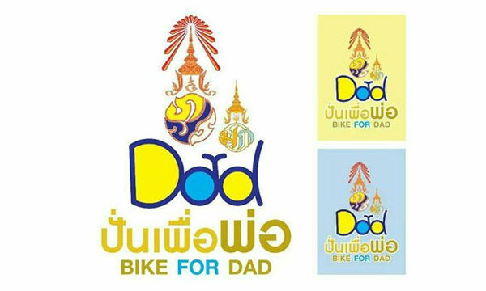

**กิจกรรมปั่นเพื่อพ่อ**

**“Bike for Dad”**

**11 ธันวาคม 2558 เวลา 10.30 น.**

**ณ Place des Nations, นครเจนีวา**

**11 December 2015, at 10.30 hrs, At Place des Nations, Geneva**

**เส้นทางการปั่นจักรยาน** เริ่มต้นที่จตุรัส Palais des Nations และเก้าอี้สามขา (three-legged chair) เป็นสัญลักษณ์ของการประชุมภายใต้กรอบการลดอาวุธและผู้ที่ได้รับผลกระทบจากทุ่นระเบิด ซึ่งอยู่ด้านหน้าประตูทางเข้าหลักของสำนักงานสหประชาชาติ ณ นครเจนีวา ไปตามถนน Avenue de la Paix จนถึงแยกที่เป็นที่ตั้งของสำนักงานองค์การการค้าโลก (World Trade Organization) เลี้ยวขวาเข้าถนน Rue de Lausanne จากนั้น เลี้ยวซ้ายเข้า Avenue de France และหยุดบริเวณทางเข้า Skatepark de Chateaubriand เพื่อเดินจูงจักรยานข้ามถนนไปยังเส้นทางจักรยานเลียบทะเลสาบเลมอง (Leman) ผ่าน Quai Wilson ไปถึงท่าเทียบเรือ Quai du Mont-Blanc ซึ่งมองเห็นน้ำพุ Jet d’eau สัญลักษณ์ของนครเจนีวาและเมืองเก่าของนครเจนีวา ต่อจากนั้น วนกลับไปยังอนุสาวรีย์ชายหนุ่มและม้า (The Young Man and the Horse) ที่บริเวณ Quai Wilson ตรงข้าม Palais Wilson ซึ่งเคยเป็นสำนักงานใหญ่ขององค์การสันนิบาตชาติ (League of Nations) และปัจจุบันเป็นที่ทำการของสำนักงานข้าหลวงใหญ่สิทธิมนุษยชนแห่งสหประชาชาติ (OHCHR) รวมเส้นทางประมาณ 3.8 กิโลเมตร

**Route**: From Place des Nations, where the broken chair stands as a symbol of humanity’s fight against the use of land mines, cycle down Avenue de la Paix turning right at the main entrance gate of the World Trade Organization onto Rue de Lausanne, then turn left onto Avenue de France towards Lac Leman. Make a stop at the entrance of Skatepark de Chateaubriand, walk across the road with the bike in hand to continue cycling on the bike lane along the Lac Leman, continue to Quai Wilson and onwards to Quai du Mont-Blanc opposite the Hotel Beau Rivage where one can marvel at the panoramic view of the Old Town and the famous Jet d’eau, a landmark of Geneva. From this point, make a U-turn and cycle back to Quai Wilson near the statue of “The Young Man and the Horse” opposite to the Palais Wilson, once the headquarters of the League of Nations and currently headquarters of the Office of the High Commissioner for Human Rights. The route is approximately **3.8 kilometres** long.